Станция «ИСТОРИЧЕСКАЯ»

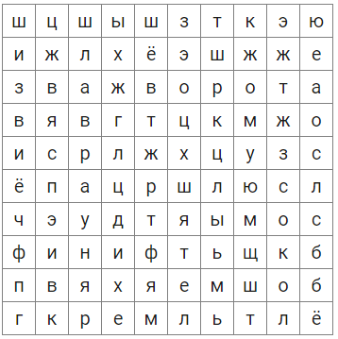

Станция «ГЕРАЛЬДИЧЕСКАЯ»
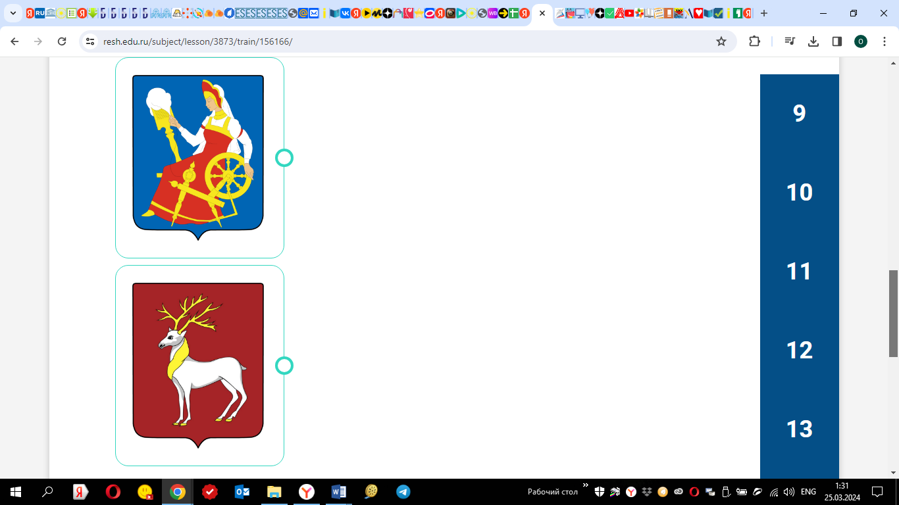
________________________
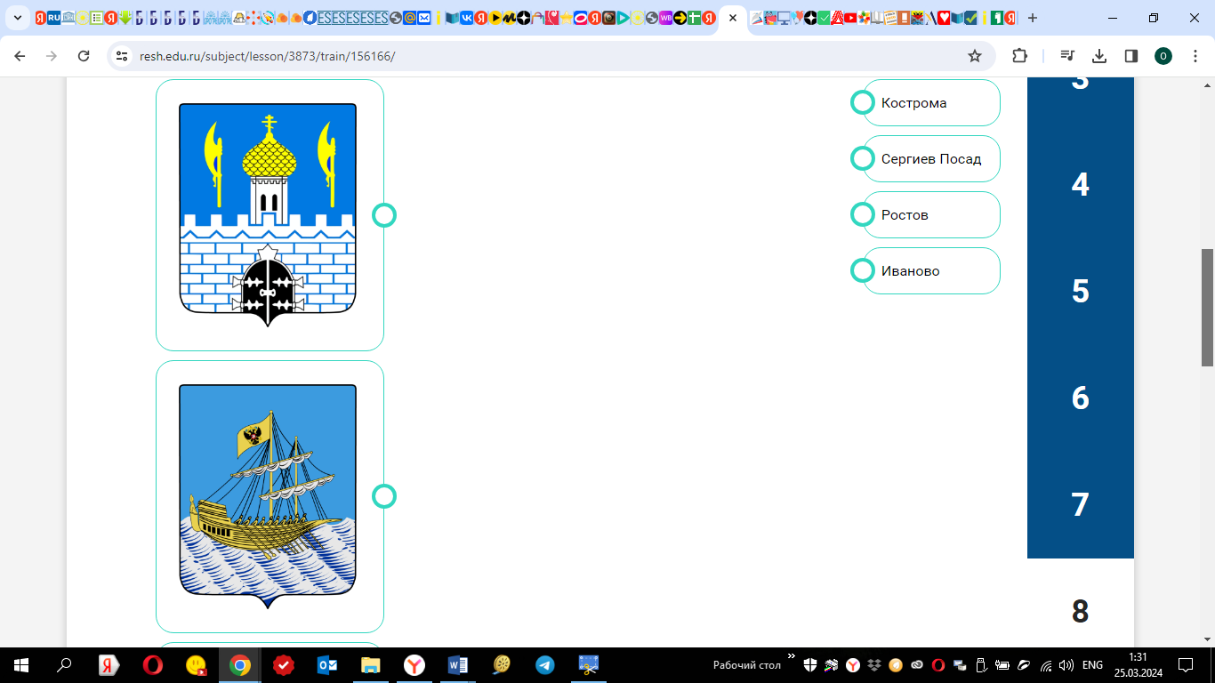
________________________

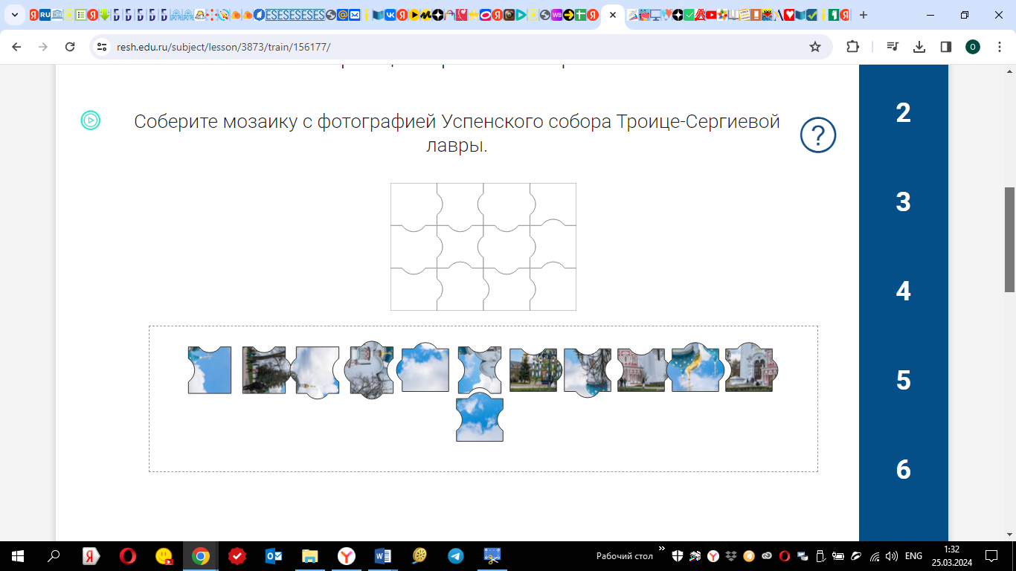
РОСТОВ | СЕРГИЕВ ПОСАД
ИВАНОВО | КОСТРОМА
РОСТОВ | СЕРГИЕВ ПОСАД
ИВАНОВО | КОСТРОМА
РОСТОВ | СЕРГИЕВ ПОСАД
ИВАНОВО | КОСТРОМА
РОСТОВ | СЕРГИЕВ ПОСАД
ИВАНОВО | КОСТРОМА
РОСТОВ | СЕРГИЕВ ПОСАД
ИВАНОВО | КОСТРОМА
РОСТОВ | СЕРГИЕВ ПОСАД
ИВАНОВО | КОСТРОМА

Станция «ГОРОДСКАЯ»

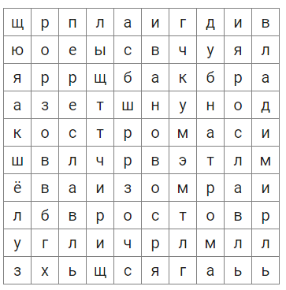

Станция «ИСТОРИЧЕСКАЯ»

